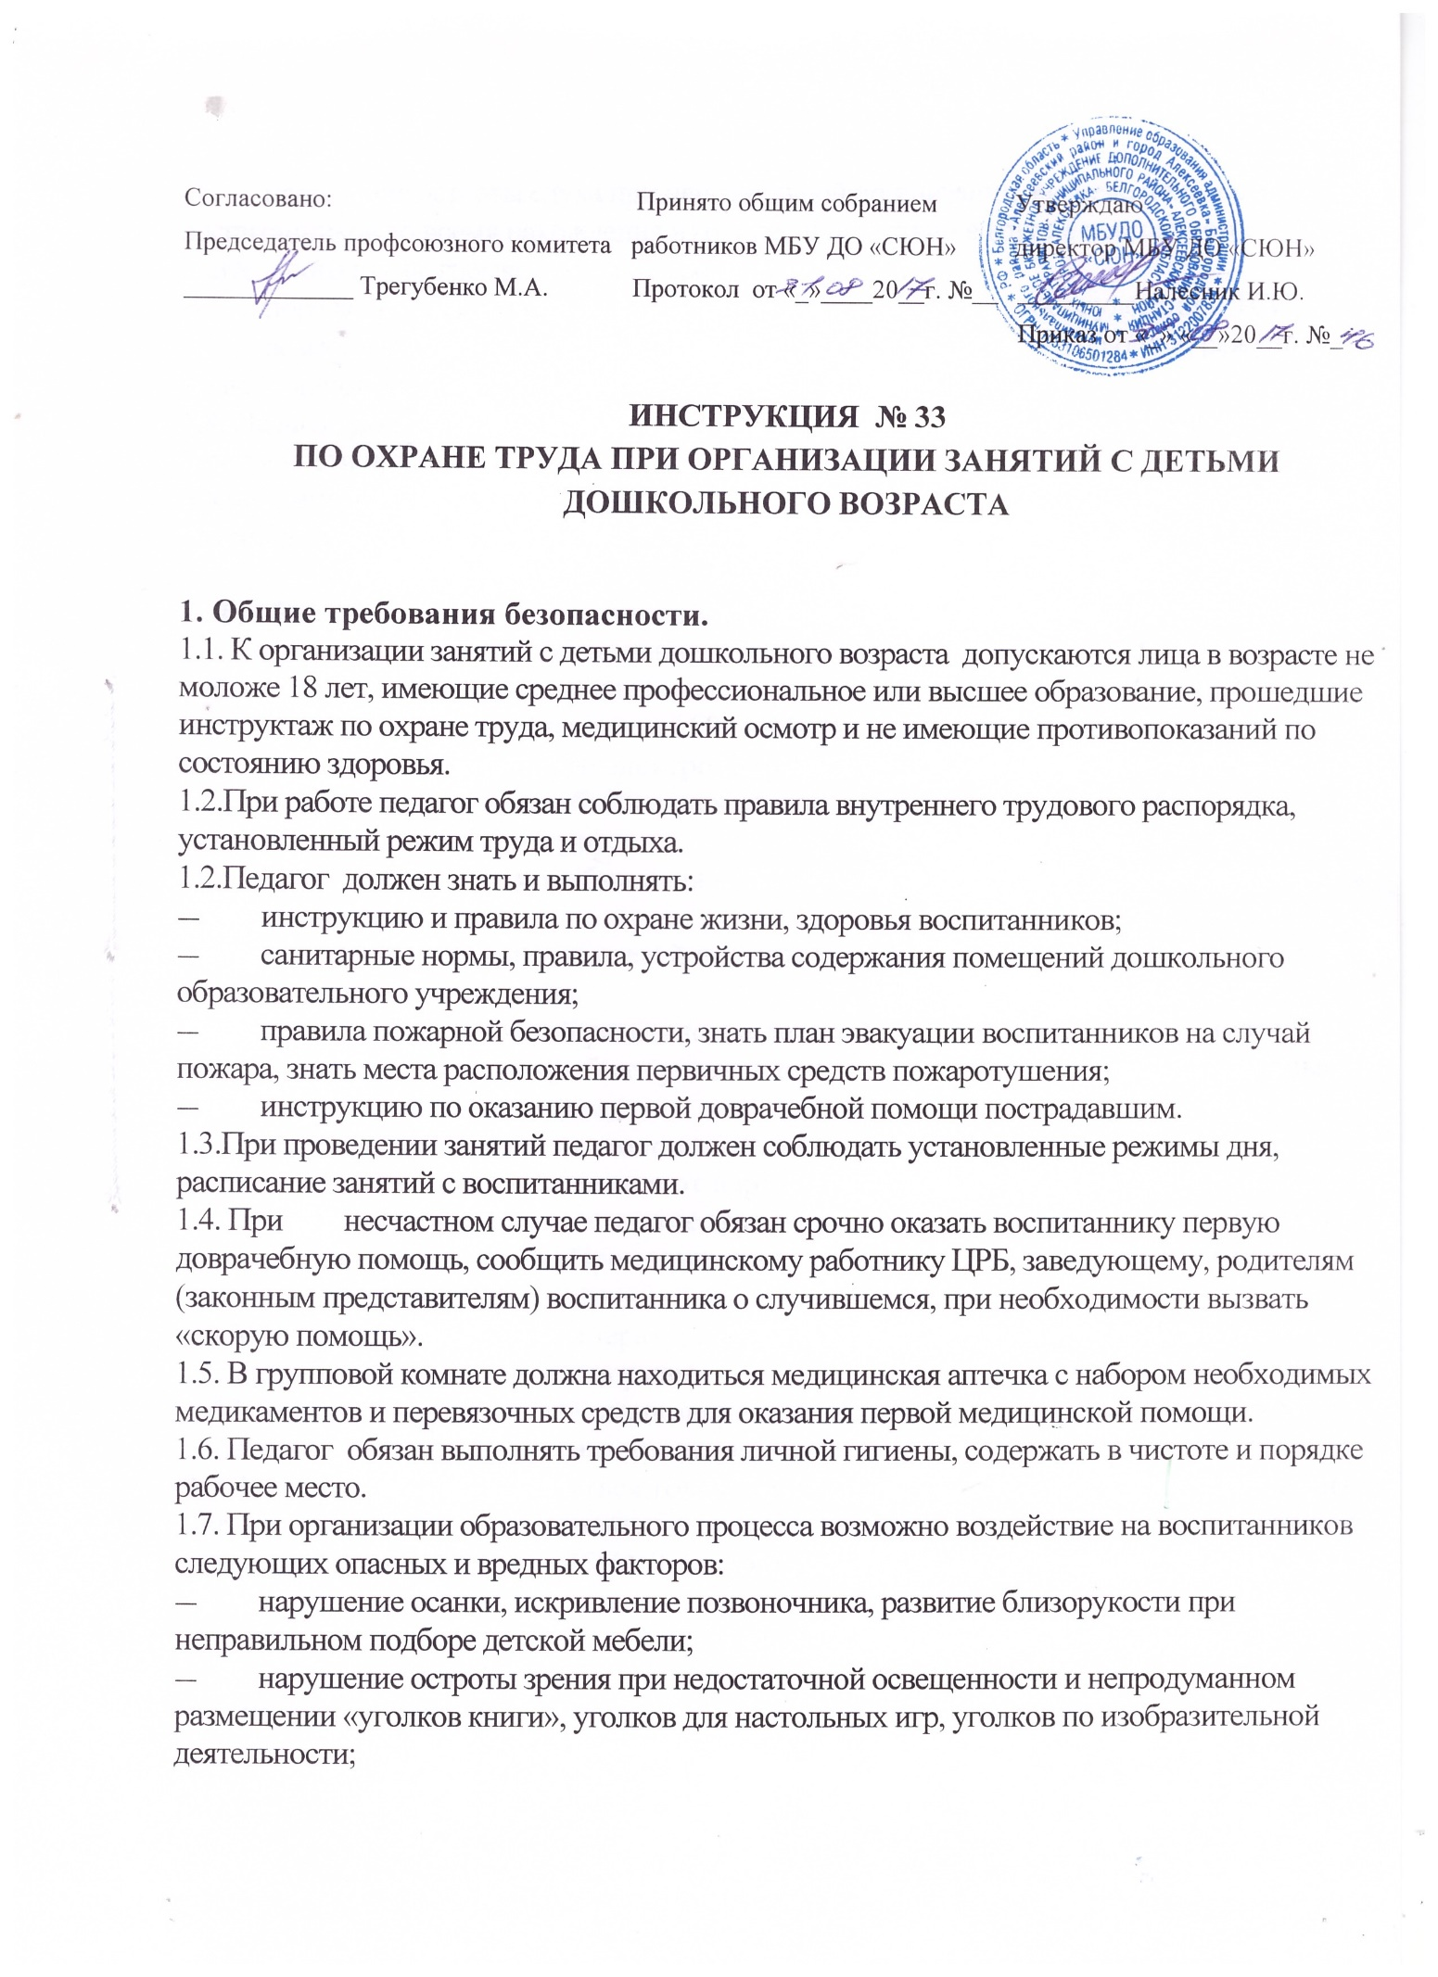
- нарушение остроты слуха при неправильной организации жизнедеятельности воспитанников во время нахождения в группе, присутствии в группе постоянного длительного шума, громкой музыки, громкой речи и т.д.;
- поражение электрическим током при неисправном электрооборудовании, ТСО;
- возможны разного рода травмы при неправильном хранении колющих, режущих, мелких предметов.
1.8. Педагог, допустивший невыполнение или нарушение инструкции по технике безопасности при проведении учебных занятий с воспитанниками, привлекается к дисциплинарной ответственности и с ним проводятся внеплановый инструктаж и проверка знаний по технике безопасности.

2. Требования безопасности перед началом занятий.
2.1. Включить полностью освещение, убедиться в исправности выключателей, в работе светильников. Наименьшая освещенность в помещении — 300 лк (20 Вт / кв. м) при люминесцентных лампах и 150 лк (48 Вт / кв. м) при лампах накаливания.
2.2. Убедиться в исправности электрооборудования в групповых помещениях:
- светильники должны быть надежно подвешены к потолку и иметь светорассеивающую арматуру;
- коммутационные коробки должны быть закрыты крышками, а электророзетки — фальшвилками;
—корпуса и крышки выключателей и розеток не должны иметь трещин и сколов, а также оголенных контактов.
2.3.Убедиться в правильной расстановке детской мебели в групповой комнате:
—4-местные столы должны быть установлены не более чем в два ряда, 2-местные столы не более чем в три ряда;
—расстояние между рядами столов — не менее 0,5 м;
—расстояние первого ряда столов от наружной стены — не менее 1 м.
2.4.Проверить санитарное состояние групповой комнаты и проветрить ее, открыв окна или фрамуги и двери. Проветривание помещения закончить за 30 мин до прихода воспитанников.
2.5.Убедиться в том, что температура воздуха в помещениии соответствует установленным санитарным нормам.
2.6.Убедиться в том, что все стационарное детское оборудование закреплено во избежание его падения и травмирования воспитанников.
2.7.Занятие должно проводиться только при соблюдении санитарно-гигиенических норм — в проветренном помещении, после влажной уборки пола, мебели (влажность воздуха должна быть 40— 45%). Температура в группах должна быть не ниже +18—20 °С,

3. Требования безопасности во время проведения занятия
3.1. Рассаживать воспитанников за столы в соответствии с ростовыми показателями.

Группа роста воспитанников (мм) | Группа  мебели | Высота  Стола (мм) | Высота  стула  (мм)
До 850 | 00 | 340 | 180
Свыше 850 до 1000 | 0 | 400 | 220
1000—1150 | 1 | 460 | 260
1150—1300 | 2 | 520 | 300
1300—1450 | 3 | 580 | 340

3.2. Воспитанникам:
- со значительным снижением слуха отводить места за первыми, вторыми столами (рядами стульев);
- с пониженной остротой зрения отводить места у окон за первыми столами;
- склонным к частым заболеваниям, острым воспалениям верхних дыхательных путей, ревматическим заболеваниям места отводятся подальше от окна.
3.3.При работе с воспитанниками необходимо использовать демонстрационный и раздаточный учебный материал, соответствующий санитарно-гигиеническим, дидактическим, эстетическим требованиям.
3.4.Не проводить в перерывах между занятиями сквозное проветривание помещений в присутствии воспитанников. Запрещается проветривание путем открывания полностью окон, проветривание проводить только через фрамугу.
3.5.Длительность просмотра диафильмов должна составлять не более 15 мин.
3.6.Для просмотра видеофильмов использовать телевизор с размером экрана 59—69 см. Телевизор должен быть установлен на высоте 1—1,3 м от пола. Длительность просмотра должна составлять до 20 мин—для детей пяти лет, до 30 мин — для детей шести лет.
3.7. При плохом самочувствии или получении травмы воспитанником сразу сообщить медицинскому работнику ЦРБ, заведующему, родителям (законным представителям). В экстренных случаях немедленно вызвать «скорую помощь».
3.8. При аварии (прорыве) системы отопления немедленно удалить воспитанников из помещения, сообщить о происшедшем администрации.

4. Требования безопасности в чрезвычайных ситуациях
4.1. При возникновении пожара, другой чрезвычайной ситуации немедленно эвакуировать воспитанников (согласно плану эвакуации) из помещения, закрыв все форточки, окна (с целью нераспространения быстрого огня). Сообщить о пожаре заведующему, вызвать пожарную часть.

5. Требования безопасности по окончании занятия
5.1.Привести в порядок свое рабочее место и рабочие места воспитанников.
5.2.Выключить демонстрационные электрические приборы, ТСО.
5.3.Убрать пособия, оборудование, использованное на занятии в специально предназначенные места.
5.4.Привести в порядок помещение.
5.5.Проветрить помещение.

Разработчик инструкции - ответственный по охране труда – Налесник И.Ю.

